Bài tập 1: Quan sát giao thức ARP
- Mở cửa sổ dòng lệnh, nhập lệnh arp -a để hiển thị nội dung ARP table. Quan sát kết quả và cho biết có bao nhiêu entry? Bao nhiêu entry kiểu static? Bao nhiêu entry kiểu dynamic?

Interface: 169.254.226.22 --- 0xb
Internet Address Physical Address Type
169.254.255.255 ff-ff-ff-ff-ff-ff static
224.0.0.2 01-00-5e-00-00-02 static
224.0.0.22 01-00-5e-00-00-16 static
224.0.0.251 01-00-5e-00-00-fb static
224.0.0.252 01-00-5e-00-00-fc static
239.255.255.250 01-00-5e-7f-ff-fa static
255.255.255.255 ff-ff-ff-ff-ff-ff static

Interface: 10.0.161.206 --- 0x13
Internet Address Physical Address Type
10.0.161.30 24-a4-3c-42-85-36 dynamic
10.0.161.203 64-6e-69-92-4d-ef dynamic
10.0.255.255 ff-ff-ff-ff-ff-ff static
224.0.0.2 01-00-5e-00-00-02 static
224.0.0.22 01-00-5e-00-00-16 static
224.0.0.251 01-00-5e-00-00-fb static
224.0.0.252 01-00-5e-00-00-fc static
239.255.255.250 01-00-5e-7f-ff-fa static
255.255.255.255 ff-ff-ff-ff-ff-ff static

Interface: 172.18.89.145 --- 0x3a
Internet Address Physical Address Type
172.18.89.156 02-40-59-63-07-ae static
172.18.89.159 ff-ff-ff-ff-ff-ff static
224.0.0.2 01-00-5e-00-00-02 static
224.0.0.22 01-00-5e-00-00-16 static
224.0.0.251 01-00-5e-00-00-fb static
224.0.0.252 01-00-5e-00-00-fc static
239.255.255.250 01-00-5e-7f-ff-fa static
255.255.255.255 ff-ff-ff-ff-ff-ff static
Có 24 entry, 2 dynamic, 22 static.

- Nhập tiếp lệnh arp –d * để xóa toàn bộ nội dung của ARP table. Gõ lại lệnh arp –a, kết quả bạn nhận được là gì?

Interface: 169.254.226.22 --- 0xb
Internet Address Physical Address Type
224.0.0.22 01-00-5e-00-00-16 static

Interface: 10.0.161.206 --- 0x13
Internet Address Physical Address Type
10.0.161.30 24-a4-3c-42-85-36 dynamic
224.0.0.2 01-00-5e-00-00-02 static
224.0.0.22 01-00-5e-00-00-16 static

Interface: 172.18.89.145 --- 0x3a
Internet Address Physical Address Type
224.0.0.22 01-00-5e-00-00-16 static
224.0.0.251 01-00-5e-00-00-fb static
224.0.0.252 01-00-5e-00-00-fc static

Có 7 entry, 1 dynamic, 6 static

- Mở chương trình wireshark, chọn cạc mạng phù hợp và bắt đầu quá trình bắt gói.

- Trở lại cửa sổ dòng lệnh, thực hiện lệnh arp –d * , chờ một vài giây, nhập lệnh arp –a, nếu thấy xuất hiện bất kỳ entry nào, dừng chương trình bắt gói tin, quan sát cửa sổ kết quả chương trình bắt gói, trả lời các câu hỏi sau:
- Tìm các gói ARP?
- Gói nào là ARP request? Gói nào là ARP reply?
Gói số 174, 185 là ARP request, còn 175, 186 là ARP reply
- Dựa vào đâu để biết gói đó là ARP request hay ARP reply?
Gói có info bắt đầu là “Who has … ?” thì đó là ARP Request, còn lại là ARP Reply.
Kỹ hơn, thì bên trong gói 174, 185 thông tin Address Resolution Protocol không có địa chỉ MAC của máy đích.
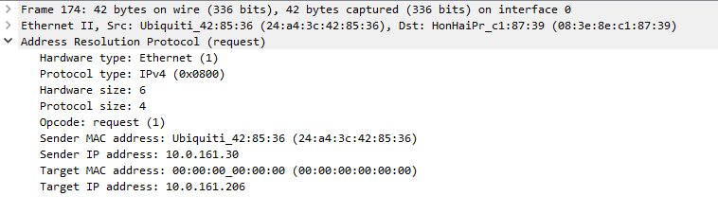
- Tắt chương trình wireshark, trở lại cửa sổ dòng lệnh:
- Dùng lệnh arp với tham số phù hợp để thêm một entry loại static.
Lệnh: arp -s [địa chỉ ip] [địa chỉ MAC]
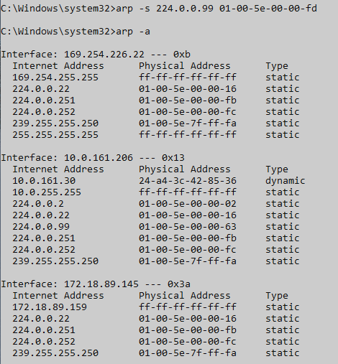
- Xóa một entry kiểu dynamic.
Lệnh: arp -d [địa chỉ ip] [địa chỉ interface]
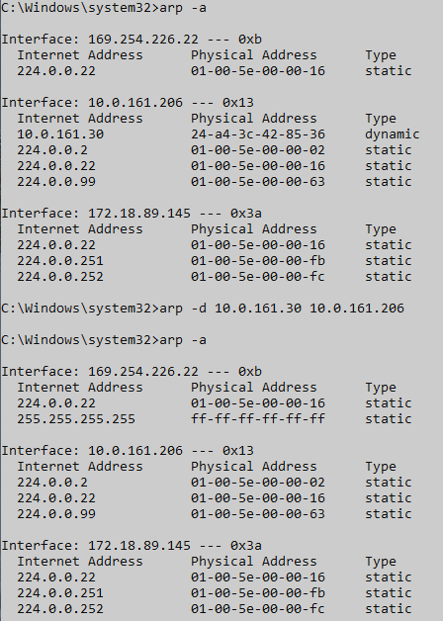
- Xóa một entry kiểu static.
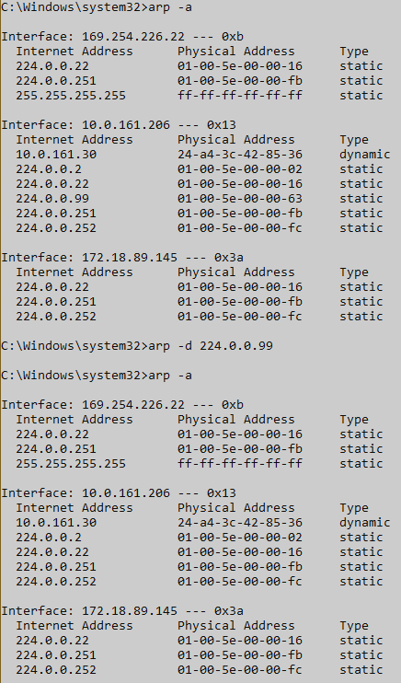
Bài tập 2: Tấn công ARP poisoning kiểu man in the middle

